오늘한 것

1. HTML 밑에 부분완성
   1. 여기는 별거 없었습니다 ! 그 fas에서 로고 받아오는 정도? Col –md -3 였나 이걸로 자꾸 자르고 붙이고 했습니다. Grid 처럼 구역나눠서 ! 그리고 section 별로 ID 나눠서 깔끔하게 구현하였는데 섹션별 ID 로 나눠놓으니까 나중에 css 적용하기 편했습니다. 저는 css 파일 하나로 만든 분 걸로 시작해서 css 파일이 하나입니다. 새 기술없이 싹 다 노가다 한 기분.. 콘테이너 플루이드가 먼지는 몰겠지만 그거 쓴게 젤 특이했습니다. 다 복붙.
   2. 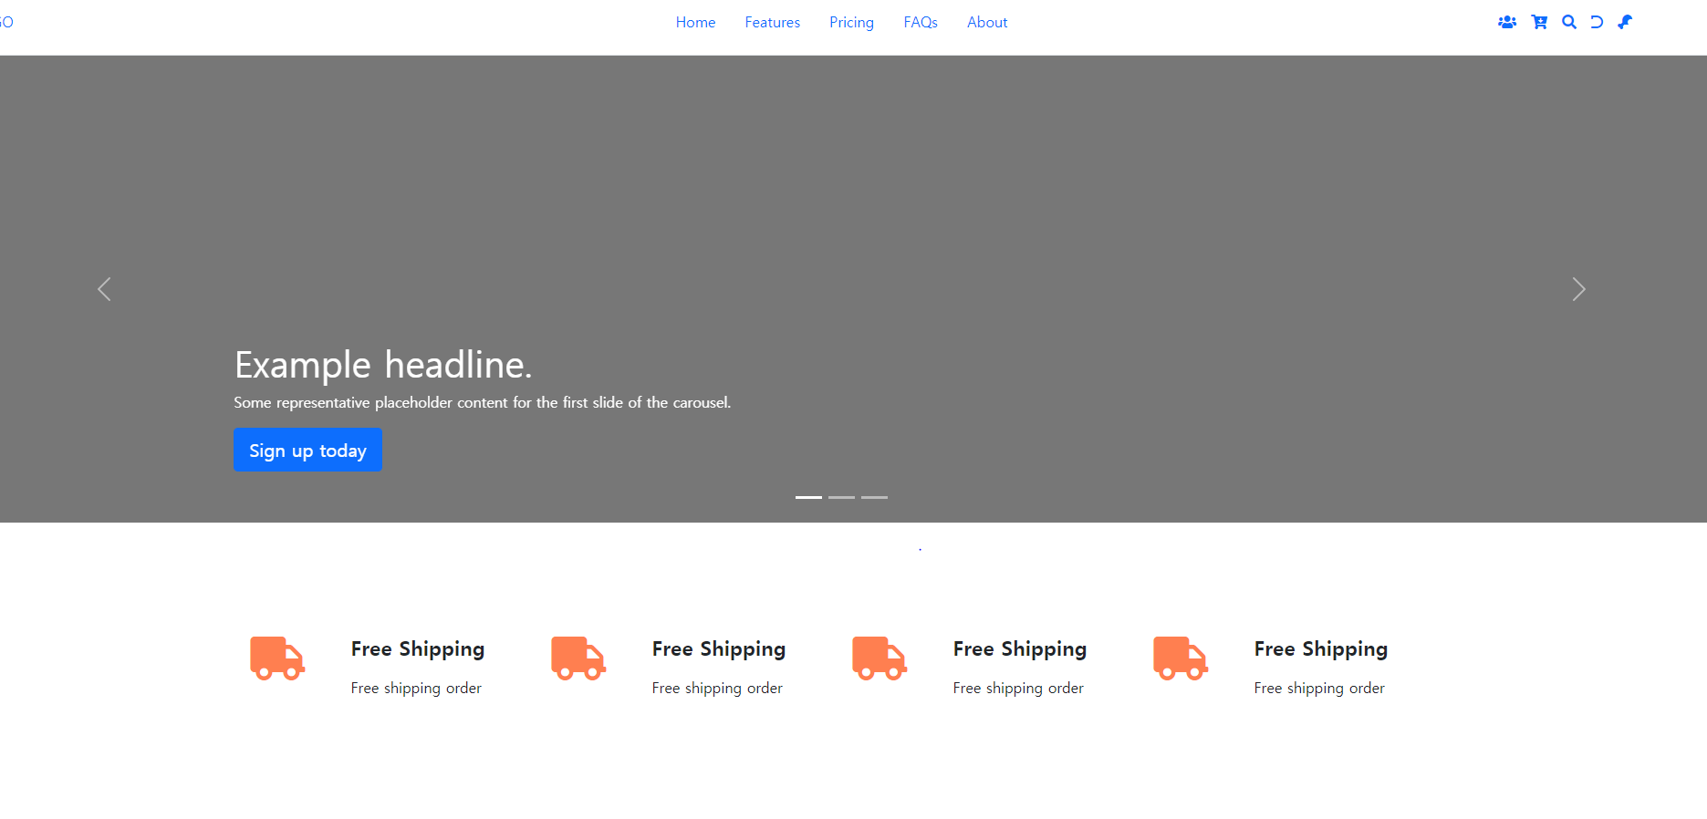
   3. 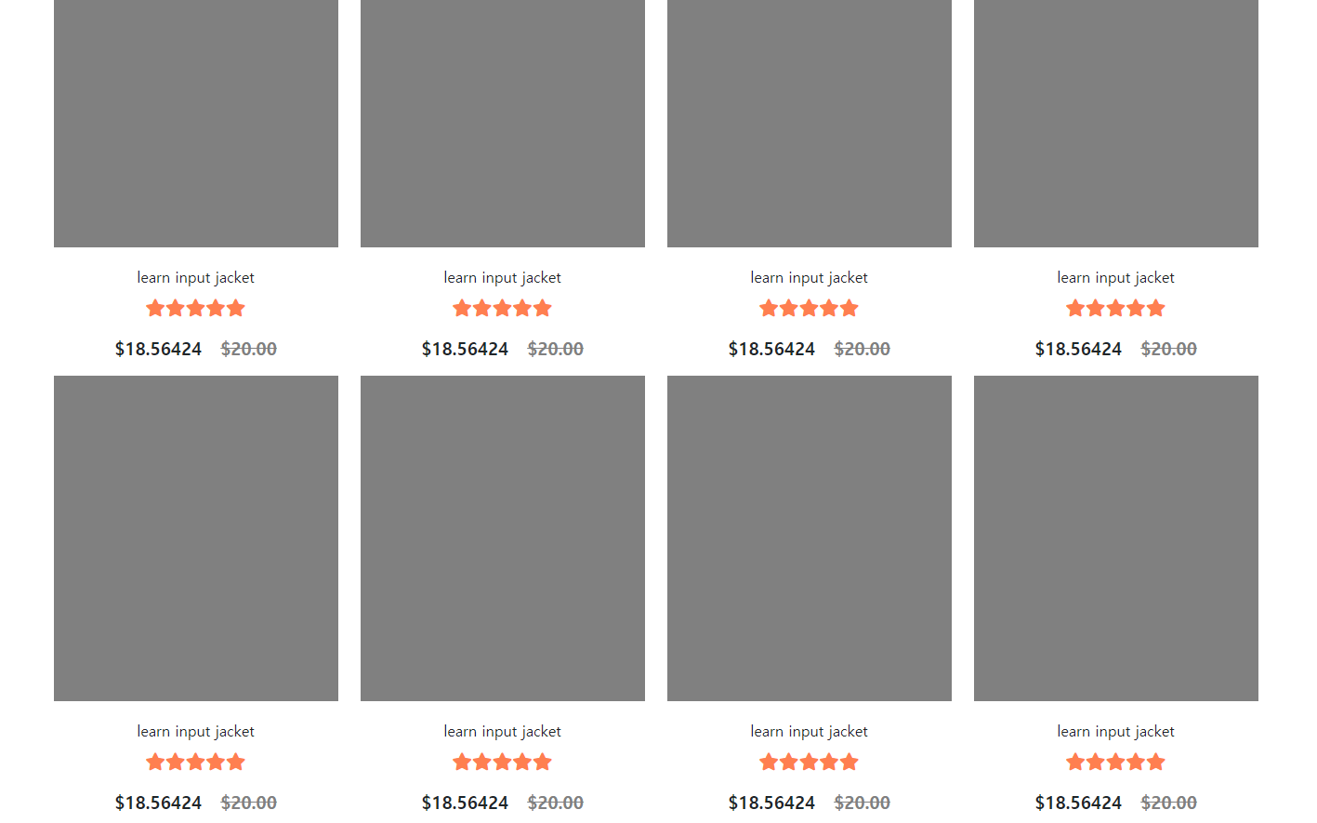
   4. 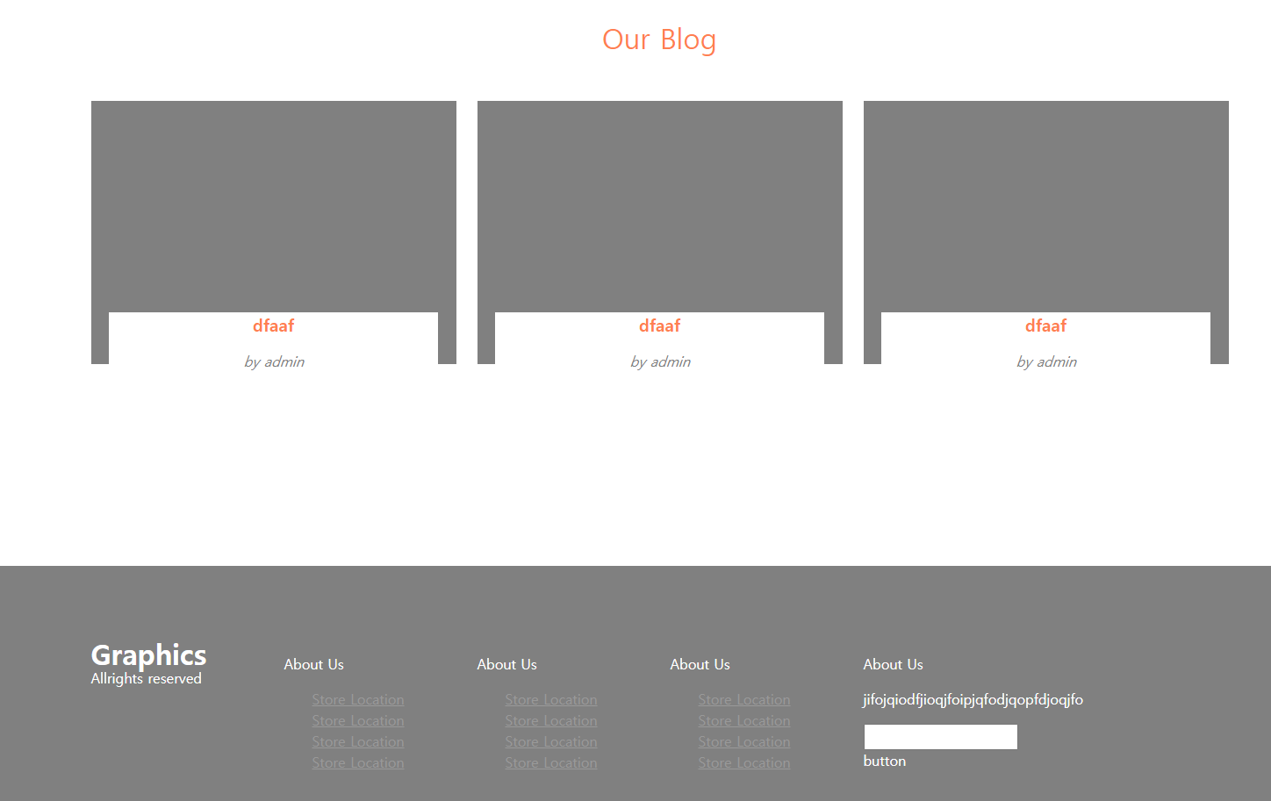
2. 더미 데이터 json 형식으로 만들어서 react 에서 json 파일 불러오기함
   1. 특이한점
   2. Json 중괄호 대괄호 환장의 콜라보
   3. 항상 App.js 에서 쓸려면 import 해야함. 원본에서는 export
   4. Json 파일도 js import 할때 처럼하면 됩니다.!
   5. Function 은 앞글자는 항상 대문자. 인식못하는경우도.
   6. 어제랑 똑같이 useState 쓸수 있고
   7. Data 불러와서 map 써서 list ,table 형식으로 출력했고.
   8. Filter로 원하는 조건 가진 data만 뽑아낼수 있도록 했습니다.
   9. Search data 쓴거는 newData는 useState 로 선언했기 때문에 수정하려면

setNewData써야되서..